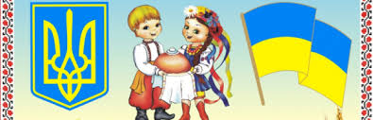

**Тема.** "Моя рідна мово!»

"

**Мета:**формувати поняття про чарівність української мови та її значимість, розширити знання про красу української  мови; розвивати пам'ять, увагу; виховувати любов і повагу до рідної мови, до усної народної творчості  , формувати у дітей бажання досконало знати рідну мову та спілкуватись нею.

.

**Обладнання:**український куточок, лялька українка, мікрофон.

**Хід заняття**

**І. Організаційна частина.**

Сюрпризний момент. З коридору лине гарна українська мелодія. Діти прислухаються. Заходить лялька українка.

- Доброго ранку, діти! Мене звати Оксана. Я завітала до вас з чарівної країни , країни Української мови. Я хочу вам розповісти про чарівну українську мову, про її багатство і красу.

**ІІ. Основна частина.**

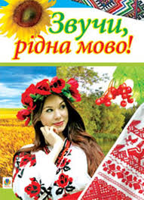

- На світі є чарівна країна в якій живуть слова. Слова як і люди живуть сім’ями. А сім’ї об’єднуються у країну, яка називається Мова. Українські слова живуть у країні, яка називається українська мова. А українська мова живе в країні, яка називається Україна!

-         Діти, давайте пригадаємо у якій країні ми живемо? (Україна).

-          А яка столиця нашої країни? (Київ).

-         Якою мовою розмовляють люди у нашій країні? (українською).

- А яку мову ще можна почути в нашій країні ?(російську, польську).

-         Так. Найбільше в нашій країні люди розмовляють українською, але інколи ми чуємо російську, польську,німецьку мови.

-         Народ говорить, що "буква до букви – складається слово, а слово до слова – звучить рідна мова". А Т. Шевченко писав:

*Ну що б, здавалося, слова,*

*Слова та голос, більш нічого.*

*А серце б’ється й ожива,*

*Як їх почує…*

*Ти поспішаєш у ясній обнові,*

*Як пісня, линеш рідне слово.*

*Ти наше диво калинове*

*Кохана материнська мово!*

-         Отже, в цьому вірші Т. Шевченко описує нашу мову. Яка вона? (рідна, кохана, материнська, калинова).

Як у кожної людини є одна мама, так мова рідна – лиш одна. Людина може знати дві, три або більше мов, але рідною залишається материнська мова. Хіба ще хтось вміє промовляти такі слова, як наші матері? Адже цілий світ визнає, що українська мова – чудова, мелодійна, багата.

-         Діти, а чи потрібна нам мова? (Так)

-         Для чого?(Щоб спілкуватись з іншими людьми)

Гра « Мікрофон. Компліменти.»

Мета: навчати використовувати у повсякденній мові компліменти; виховувати культуру мовленнєвого спілкування.»

**Тепер давайте промовимо всі разом клятву.**Я буду по рядочку зачитувати, а ви будете повторювати за мною.

*Солов’їну, барвінкову,*

*Колосисту – на віки*

*Українську рідну мову*

*В дар дали мені батьки.*

*Берегти її, плекати,*

*Буду всюди й повсякчас.*

*Бо ж єдина – та, як мати,*

*Мова в кожного із нас.*

**ІІІ. Підсумок заняття.**

-         Що вам запам’яталось на занятті?

-         Для чого нам мова?

-         Якою є наша мова?

-         Молодці діти! Ви сьогодні добре попрацювали на занятті.

-   До побачення.